102學年度高中職適性學習社區教育資源均質化實施方案
程式設計實務與進階應用三部曲之一 － 物件導向程式設計

一、計畫目的：
1、加強鄰近高中職教師合作，並與國中端資源共享，提高各學校的競爭力。
2、發展社區及本科教學特色，提高教師教學品質與專業素養。
3、提高合作教師程式設計能力，期望各教師能提高學生參與程式設計競賽。

二、辦理單位：
1、指導單位：教育部
2、主辦單位：嘉義高工教務處
3、協辦單位：嘉義高商、嘉義家職、華南高商、聖茂國際有限公司
4、參與單位：均質化合作高中職、國中學校。雲嘉南高中職、國中、國小。

三、報名方式：
請至「全國教師在職進修資訊網」報名，名額25名。

四、日期、時間、地點：
日期：103年1月22日、1月23日。
時間：AM 09：00 – PM 16：30。
地點：嘉義高工日新樓2F電腦教室，如附件二。

五、停車地點：可以停放於 成功池後面空地或是資訊大樓前面空地。

六、全程參與者，核發研習時數12小時。

七、課程表，如附件一。

附件一：
程式設計實務與進階應用三部曲之一－物件導向與程式設計
嘉義高工102學年度程式設計研習營課表
節次 |  | 時間 | 103.1.22 | 103.1.23
 | 1 | 09：10  10：00 | 進階實務技術 - 執行緒 | C++物件導向觀念  (Object Oriented Concept)
 | 2 | 10：10  11：00 | 進階實務技術 - 執行緒 | C++物件導向觀念  (Object Oriented Concept)
 | 3 | 11：10  12：00 | 進階實務技術 - 執行緒 | 類別(Class)、組合與繼承(Composition and Inheritance)、 static and const 的運用
中午 |  | 12：00  13：00 | 午 休
下午 | 4 | 13：10  14：00 | 進階實務技術 - 執行緒 | 類別(Class)、組合與繼承(Composition and Inheritance)、 static and const 的運用
下午 | 5 | 14：10  15：00 | 進階實務技術 - 執行緒 | 名稱空間(Namespace)
下午 | 6 | 15：10  16：00 | 進階實務技術 - 執行緒 | 名稱空間(Namespace)
下午 |  | 16：00  16：30 | Q&A | Q&A

附件二：
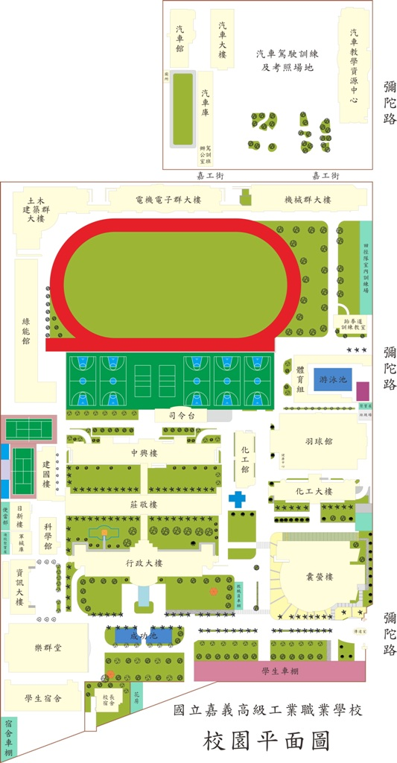
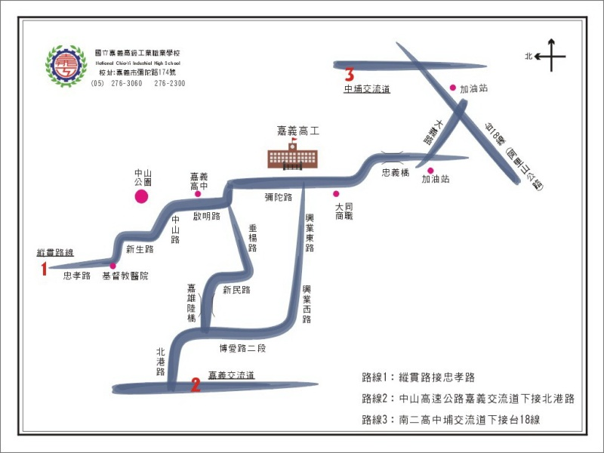

研習課程介紹
課程訊息
課程編號 |  | 上網登錄日期
班別性質 | 非學分班 | 課程性質 | 高中、高職、國中、國小 / 教學
審課單位 |  | 審課方式
研習名稱 | 程式設計研習營
依據文號 | 教育部中部辦公室101年11月29日部授教中(三)字第1010520691號函訂定「高中職適性學習社區教育資源均質化實施方案」辦理。
師資 | 江義華老師
課程時段 | 週一到五白天
課程內容大綱 | 1、加強鄰近高中職教師合作，並與國中端資源共享，提高各學校的競爭力。  2、發展本科教學特色，提高教師教學品質與專業素養。  3、提高合作教師程式設計能力，期望各教師能提高學生參與程式設計競賽。
研習附件 | 實施課程計畫表  校園平面圖  嘉義高工地點
報名資訊
上課日期 | 2014/1/22 至 2014/1/23 | 報名日期 | 2013/12/25起 至 2014/1/10 止
參加對象 | 高中(含完全中學高中部及綜合中學高中部) / 高職(含綜合高中高職部) / 國中(含完全中學國中部)教師 / 國小教師
課程時間及地點...  等詳細描述 | 一、研習日期：103/1/22、103/1/23  二、研習地點：嘉義高工日新樓2F電腦教室  三、研習時間：9:00~16:30
研習時數/ 學分數 | 12 小時 / 學分 (僅非學分班以小時計算,學分班、學位班皆以學分數為單位)
開班班數 | 1 班 | 各班人數 | 25 人
繳費金額 | 0 元 (學分班、學位班繳費金額以每一學分為單位) | 學員繳費方式 | 無
承辦人資訊 | 姓 名：胡峰豪  聯絡電話：05-2763060#2301  E-Mail： kinkipikachu@cyivs.cy.edu.tw
其 他
學校資訊 | 嘉義市 國立嘉義高工  [600]嘉義市彌陀路174號  (05)2763060  www.cyivs.cy.edu.tw | QRCode：  (提供Smart Phone直接連結此報名頁面)
服務學校至開課學校路線 |  | QRCode：  (提供Smart Phone直接連結此報名頁面)
瀏覽人次：
可能感興趣的其它課程：

